Тема: «Звук «Л». Мир цветов».
Этап: автоматизация звука «Л» в словах, фразе, тексте.
Цель: закреплять правильное произношение звука «Л» в словах, фразе, тексте.
Задачи:
• Образовательные:
- формирование практических умений и навыков пользоваться фонетически чистой, грамматически правильной речью;
- формирование кинестетического образа звука «Л» (ощущения положения органов артикуляции) ;
- уточнение и расширение словарного запаса по теме «Цветы».
• Коррекционно-развивающие:
- устранение дефектного произношения звука «Л», автоматизация звука в словах, предложениях;
- развитие силы выдыхаемой воздушной струи;
- развитие фонематического слуха и восприятия;
- развитие грамматического строя речи;
- развитие общей моторики и координации движений.
• Коррекционно-воспитательные:
- воспитание любви, бережного отношения в природе (цветам) ;
- воспитание заботливости к окружающим.
Методы и приёмы:
- упражнение;
- игровое упражнение;
- дидактическая игра;
- художественное слово;
- словесное пояснение;
- игра малой подвижности
Оборудование:
Мультимедио проектор, 2 корзинки, синяя и зеленая салфетки, мяч; картинки цветов (гладиолус, подсолнух, фиалка, ландыш, тюльпан, одуванчик), пчелки из тонкой бумаги, карточки – отгадки, игровое поле, карточки с изображением фиалки.
Предварительная работа:
- разучивание игры для развития слухового внимания «Поймай звук»;
- знакомство с комплексом артикуляционной гимнастики «Волшебные карточки»;
- расширение знаний по лексической теме «Цветы».
Ход занятия
I. Организационный момент
Дети заходят в кабинет. Логопед обращает внимание на гостей.
Логопед: Сегодня мы совершим путешествие в одну прекрасную страну. Куда мы сегодня отправимся, вы узнаете, если отгадаете загадку:
Нарядные сестренки
Весь день гостей встречают,
Медом угощают. (цветы)
Логопед: Я предлагаю отправиться в интересное и познавательное путешествие в Мир цветов и звуков.
Тихонечко садимся.
2. Артикуляция и характеристика звука «Л».
Логопед: Здесь живут не только цветы, но и звуки. Мы сегодня продолжим упражняться в произнесении звука «Л».
Скажите, что делают губы (в улыбке).
Где находится кончик языка (вверху за верхними зубами).
- Звук «Л» согласный или гласный? (согласный) Как ты узнал, что он согласный? (плохо поется, воздух встречает преграду)
Звук Л звонкий или глухой? (звонкий) Почему ты так думаешь? (голосок работает)
3. Артикуляционная гимнастика:
Логопед: Давайте подготовим наши язычки к путешествию.
Лепестки цветов бывают разного цвета, и наши волшебные картинки тоже разноцветные. Они нам помогут потренировать наши язычки. Давайте покажем Упражнения , которые должен делать каждый ученик , для того чтобы научиться хорошо разговаривать: «лошадки поскокали», «индюшонок», «Маляр», «футбол в щёчки », «язык трубочкой»; «язык чашечкой»; « Качели» под счёт до 5 .
4. Мнемотехника . - Как мы с вами говорить должны?
- ЧЕТКО, ВНЯТНО, ЧТОБЫ БЫЛО ВСЕМ ПОНЯТНО!
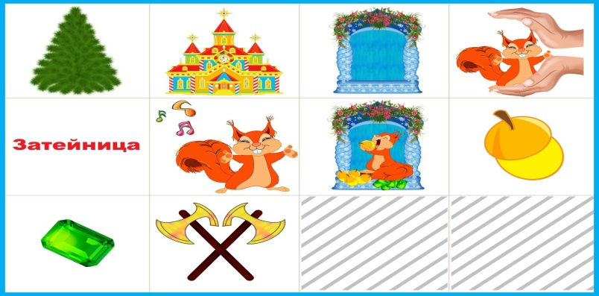
Но сначала давайте проговорим стихотворение со звуком Л . Сначала все вместе, затем каждый произнесет.
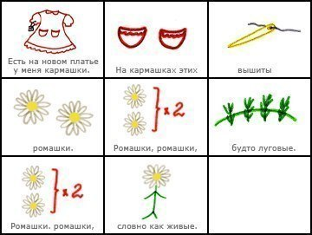

Ель растет перед дворцом,
а под ней хрустальный дом.
Белка там живет ручная
Да затейница какая
Белка песенки поет
Да орешки все грызет,
А орешки не простые,
все скорлупки золотые,
ядра - чистый изумруд;
Слуги белку стерегут.
Игра « 4 - й лишний
5. Слуховое внимание, фонематический слух.
Логопед: Скажите, как называют человека, который
- пчел разводит (пчеловод)
- птиц разводит (птицевод)
- овощи разводит (овощевод)
- цветы разводит (цветовод) .
Послушайте, какое несчастье случилось с одним из них:
Жил один цветовод, он развел огород,
Приготовил старательно клумбы,
Он принес чемодан, полный разных семян,
Но смешались они в беспорядке.
Наступила весна, и взошли семена –
И на клумбах, засеянных густо,
Пионгладиолусы росли, одуванлилии росли,
Подсолнухландыш, фиалмак…
Логопед: Ребята, назовите семена каких цветов у него перепутались. (пион, колокольчик, одуванчик, лилия, подсолнух, ландыш, фиалка, мак). В каких названиях цветов есть звук Л?

6. д/ и « Один – много»
7. Игра «Найди нужные цветы»
Логопед: В природе существует много цветов. Я буду называть цветы, а вы, услышав название со звуком «Л», должны хлопнуть в ладоши.
Логопед называет цветы: мак, ландыш, роза, фиалка, пион, одуванчик, гладиолус, незабудка, гвоздика, подсолнух (дети, услышав название цветка со звуком «Л», хлопают в ладоши) .
8. Игра «Соберём букеты»
Логопед: У меня есть цветы и две тарелки. Помогите составить из них букеты.
Логопед: Я предлагаю выбрать цветы, в названиях которых звук Л мягкий и положить их в тарелку с зеленым кружочкам , а с твердым звуком Л положить в тарелку с синем кружочкам
в зеленую – василек, тюльпан, тюльпан;
в синюю - ландыш, фиалка, подсолнух.
Логопед: А почему пион не поставили в вазу? (нет звука «Л»).
9. Игра «Помогите пчеле».
Логопед: Как сказано в загадке, цветы пчел медом угощают. Положите перед собой карточки, и посадите на цветы пчел.
- Где сидит пчела? (ответы детей полным предложением: «Пчела сидит на фиалке, гладиолусе, подсолнухе, ландыше») .
Логопед: Помогите пчелке взлететь, подуйте на нее. Не забывайте, как правильно дуть, следите за щеками (дети несколько раз выполняют задание). – Скажите, где сидела пчела, пока не улетела? (каждый ребенок составляет предложение, используя глагол в прошедшем времени: «Пчела сидела на фиалке, подсолнухе, ландыше, гладиолусе»,
10. Игра «физминутка»
Дети рассказывают стихотворение, сопровождая движениями:
Питр играл молотком.
11. Игра «Закончи предложение» с мячом.
Логопед: Если цветы растут на лугу, как мы назовем цветы? Закончите предложение (луговые) .
В лесу растут цветы (лесные) .
В поле растут цветы… (полевые) .
В саду растут цветы… (садовые) .
В теплице растут цветы… (тепличные) .

12. выкладывание из разрезных частей картинку , чтение слова на ней ( роза) . деление слова на слоги. Назовите гласные звуки и согласные.

13. пальчиковая гимнастика « Пальчик где твой домик».

14. Соединяют звук с картинкой. На какой звук начинается картинка?
15 . «ПОСЧИТАЙКА» 1 ; 2 ; 3; 4; 5; цветков. Ребята , а теперь давайте посадим наши цветы на поляну» ( вам нужно пристигнуть цветок к пуговице).
Логопед: Пусть цветы растут, цветут и всех радуют.
О чем мечтает цветовод?
В его мечтах весь мир цветет.
И люди, глядя на цветы, становятся добрей.
Пусть эти славные мечты исполнятся скорей. (Е. Серова)
III. Итог.
Логопед предлагает детям вспомнить, что делали на занятии, что вызвало затруднение, что было интересно.

